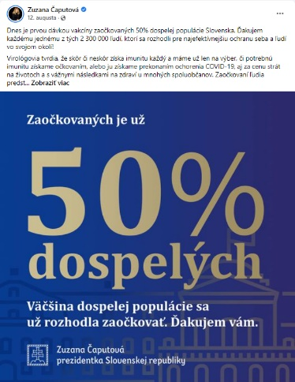
Pandémia vedľajších účinkov vakcín?
Obyvateľstvo Slovenska podľa Worldometers (real time data): 5 463 163 ku dňu 1.11.2021, a zaočkovanosť prvou dávkou 2 500 711 znamená 46% a druhou dávkou 2 305 977 je 42%.
Ako vidíme nie je to 50%, ako to tvrdila pani prezidentka na facebooku z 12. augusta 2021 (ale to nebol hoax, lebo je to iba pre dospelé obyvateľstvo). Očkovanosť je možné overiť aj Our World in Data.
Hlásené údaje podľa ŠÚKL, závažné vedľajšie účinky vakcín:
Ku dňu | Vakcína  prvá dávka | Nárast očkovanosti  k predchádzajúcemu riadku | Závažné  vedľajšie účinky | Promile záväzných  vedľajších účinkov
28.10.2021 | 2 495 503 osôb | 0,33% | 1 067 osôb | 0,43‰
21.10.2021 | 2 487 216 osôb | 0,47% | 1 051 osôb | 0,42‰
13.10.2021 | 2 475 646 osôb | 0,49% | 1 041 osôb | 0,42‰
07.10.2021 | 2 463 578 osôb | 0.63% | 1 020 osôb | 0,41‰
29.09.2021 | 2 448 010 osôb | 1,46% | 1 008 osôb | 0,41‰
15.09.2021 | 2 412 371 osôb | 0,61% | 977 osôb | 0,40‰
08.09.2021 | 2 397 773 osôb | 0.61% | 958 osôb | 0,40‰
01.09.2021 | 2 383 062 osôb | 0.85% | 928 osôb | 0,39‰
25.08.2021 | 2 362 777 osôb | 1,15% | 890 osôb | 0,38‰
18.08.2021 | 2 335 603 osôb | 1,29% | 858 osôb | 0,37‰
11.08.2021 | 2 305 536 osôb | 0.75% | 827 osôb | 0,36‰
04.08.2021 | 2 288 240 osôb | 1,55% | 780 osôb | 0,34‰
28.07.2021 | 2 252 724 osôb | 1,34% | 746 osôb | 0,33‰
21.07.2021 | 2 222 514 osôb | 2,04% | 702 osôb | 0,32‰
14.07.2021 | 2 177 125 osôb | 3,58% | 655 osôb | 0,30‰
07.07.2021 | 2 099 263 osôb | 5,77% | 607 osôb | 0,29‰
23.06.2021 | 1 978 168 osôb | 2,88% | 556 osôb | 0,28‰
16.06.2021 | 1 921 294 osôb | 3,34% | 495 osôb | 0,26‰
09.06.2021 | 1 852 580 osôb | 3,46% | 447 osôb | 0,24‰
04.06.2021 | 1 790 680 osôb | 6,31% | 415 osôb | 0,23‰
28.05.2021 | 1 677 653 osôb | 11,75% | 344 osôb | 0,21‰
20.05.2021 | 1 480 534 osôb | 10,39% | 300 osôb | 0,20‰
13.05.2021 | 1 326 765 osôb |  | 272 osôb | 0,21‰
Počas vrcholu pandémie, bolo najviac 3 836 hospitalizovaných osôb, 0,70‰ (promile) obyvateľstva Slovenska k 1.3.2020, ako je to vidieť na grafe nižšie. Ku dňu 1.11.2021 bolo hospitalizovaných 1 413 osôb, čo znamená 0,25‰ (promile) z obyvateľstva dôsledku COVID-19, avšak závažnými vedľajšími účinkami vakcín máme už 0,43‰ z očkovaných, a toto číslo neustále, nebezpečne rastie, ako to je vidieť v tabuľke.
To znamená, že máme tu "pandémiu" vedľajších účinkov vakcín medzi očkovaných, čo môže byť časom oveľa závažnejšie ohrozenie, ako COVID-19. Závažné vedľajšie účinky najčastejšie vyžadujú hospitalizáciu (preto ich porovnávame s hospitalizáciou na COVID-19), ale žiaľ často majú aj trvalé následky na zdravie, ako napríklad myokarditída.
(Treba ešte dodať, že podľa analytikov závažné vedľajšie účinky vakcín v skutočnosti môžu byť aj niekoľkonásobne vyššie ako to uvádzajú štatistiky. [link] )
